

Dossier de cadrage
NEOTRAVEL

Equipe projet :

Axel MOMPER, Vincent CONTER et Zakaria TOUAMI

TABLE DES MATIERES

ANALYSE ET PRIORISATION DU PROBLEME CLIENT 3
1. Contexte & justification 3
2. Objectif du Projet 3
3. Périmètre 3
4. Diagnostic & priorisation 4
4.1. Matrice de priorisation des problèmes 4
4.2. Matrice de priorisation des solutions 5
5. Cartographie As-Is / To-Be 5
5.1. Processus actuel et processus cible 5
5.2. La place de l’humain 6
6. Parties prenantes 6
7. Contraintes 6
8. Roadmap en 3 phases 7
CADRAGE TECHNIQUE ET SCENARIOS 8
9. Architecture cible & modèle de données 8
9.1. Modèle de données (tables Supabase / PostgreSQL) 9
9.2. Statuts commerciaux (machine à états) 9
10. Choix de stack & modèle LLM 10
10.1. Stack — Option A hybride (n8n + Supabase) retenue 10
10.2. Modèle LLM — Gemma 4 10
11. Scénarios de conversation de l’agent 11
12. Risques & limites 12
13. Critères de succès & KPIs 12
14. Estimation des gains (ROI) 13
14.1. Coût de la solution & payback 13
14.2. Gains qualitatifs 13
15. Hypothèses majeures 14
ANNEXES 15

ANALYSE ET PRIORISATION DU PROBLEME CLIENT
- Contexte & justification
NeoTravel est une PME fondée en 2010, spécialisée dans le transport de personnes en groupe (particuliers, associations, collectivités, entreprises). Son modèle repose sur l’intermédiation : l’entreprise ne possède pas de flotte propre, mais orchestre la mise en relation entre les clients et un réseau d’autocaristes partenaires qualifiés. Sa valeur ajoutée réside dans sa capacité à comprendre un besoin, qualifier la demande, négocier les meilleures conditions et sécuriser la prestation.
NeoTravel reçoit environ 60 leads par jour via son site et ses campagnes. L’acquisition n’est donc pas le problème : l’enjeu est la sous-exploitation du flux existant. Le traitement manuel crée un goulot d’étranglement structurel.
Les frictions identifiées :
- Friction 1 - Priorisation commerciale. Les commerciaux étant commissionnés, ils priorisent naturellement les demandes à fort potentiel. Des leads acquis via des campagnes payantes (Google Ads) sont donc peu ou pas recontactés, ce qui représente un manque à gagner direct et des investissements publicitaires gaspillés.
- Friction 2 - Acquisition bridée : NeoTravel limite volontairement ses campagnes : sans automatisation, plus de leads signifie surtout plus de pression opérationnelle, pas plus de chiffre d’affaires.
- Objectif du Projet
Concevoir et livrer un prototype cohérent qui automatise l’ensemble du cycle commercial de NeoTravel, de la captation du lead jusqu’au Dashboard de pilotage, sans déshumaniser la relation client. L’automatisation prend en charge les tâches répétitives et fiabilise les processus ; l’humain reste au cœur des situations complexes.
L’outil est pensé comme un copilote, un facilitateur de décision et un gain de temps sur les tâches répétitives. Il prépare et propose, le commercial garde la main sur le conseil, la négociation et l’engagement.
Principe directeur : l’IA récolte, décide et oriente, le code exécute. Le prix d’un devis est toujours calculé par un moteur de règles déterministe, jamais par le raisonnement du modèle de langage.
- Périmètre
Le livrable est un prototype cohérent qui démontre toute la chaîne, pas une application prête pour la production. La cohérence du parcours prime sur la perfection d’un maillon.
- Inclus :
  - Captation d’un lead / demande client
  - Centralisation automatique dans un outil de suivi commercial (CRM)
  - Qualification de la demande
  - Détection des informations manquantes
  - Calcul automatique d’un devis (moteur déterministe)
  - Génération d’un devis / proposition (PDF)
  - Envoi (ou simulation d’envoi) du devis au client
  - Système de relances client
  - Suivi du pipeline commercial
  - Reporting des indicateurs commerciaux (dashboard)
- Exclus :
  - Application prête pour la production / robustesse industrielle
  - Gestion exhaustive de tous les cas limites
  - Interface parfaitement designée
  - CRM analytique complet (une vue/dashboard simple suffit)
  - Paiement, réservation partenaire et coordination logistique aval
  - Données personnelles réelles (fictives/minimales uniquement)
- Diagnostic & priorisation
Évaluation des problèmes (échelle 1 à 5) puis des solutions, pour positionner le MVP sur ce qui crée le plus de valeur dans le temps imparti.
  - Matrice de priorisation des problèmes
N° | Problème | Impact CA | Impact client | Urgence | Complexité | Priorité
P-1 | Leads payants non recontactés | 5 | 4 | 5 | 2 | P1
P-2 | Délais de réponse / devis lents | 4 | 5 | 4 | 3 | P1
P-3 | Relances manuelles oubliées | 4 | 3 | 4 | 2 | P1
P-4 | Tarification manuelle (lente, erreurs) | 3 | 3 | 3 | 3 | P2
P-5 | Manque de visibilité direction | 3 | 1 | 2 | 3 | P2
P-6 | Acquisition bridée par la charge | 4 | 1 | 2 | 4 | P3
P-7 | Cas complexes mal tracés | 2 | 3 | 2 | 4 | P3

  - Matrice de priorisation des solutions
N° | Solution | Impact CA | Impact client | Urgence | Complexité | Résout | Priorité
S-1 | Agent IA de qualification (landing/chat) | 5 | 5 | 5 | 3 | P-1, P-2 | P1
S-2 | Centralisation CRM (base structurée) | 4 | 4 | 5 | 2 | P-1, P-2, P-3 | P1
S-3 | Relances automatisées (n8n) | 4 | 3 | 4 | 2 | P-3 | P1
S-4 | Moteur de devis déterministe calculer_devis() | 3 | 3 | 3 | 3 | P-4 | P2
S-5 | Génération automatique du devis PDF | 3 | 4 | 3 | 2 | P-2, P-4 | P2
S-6 | Dashboard de pilotage | 3 | 1 | 2 | 3 | P-5 | P2
S-7 | Escalade humaine (HITL) + traçage cas complexes | 2 | 3 | 2 | 4 | P-7 | P3
- Cartographie As-Is / To-Be
  - Processus actuel et processus cible
Notre objectif est de digitaliser sans déshumaniser, l’outil doit être un facilitateur de décision et permettra de gagner du temps sur les tâches répétitives. L’agent IA récolte les informations et prépare la décision, l’humain décide, négocie et engage NeoTravel. À chaque étape, l’humain garde la main.
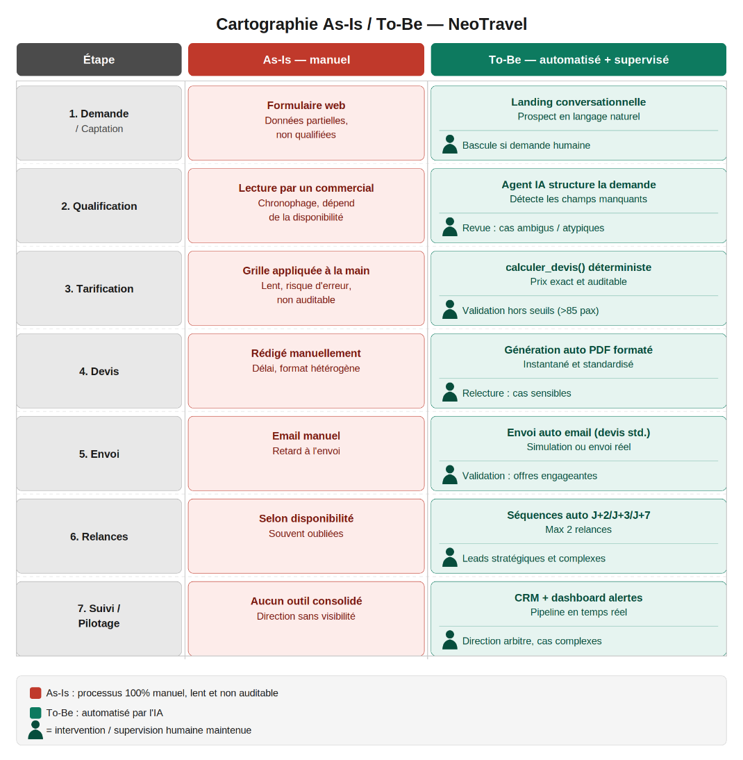
  - La place de l’humain
L’automatisation libère du temps sur le répétitif pour le réinvestir là où l’humain crée le plus de valeur :
- Conseil et expertise sur les demandes complexes ou atypiques
- Négociation et sécurisation des gros dossiers à fort enjeu
- Validation des engagements commerciaux (devis hors seuils, offres sensibles)
- Relation client : reprise des leads chauds, gestion des imprévus
- Arbitrages et décisions de pilotage côté direction
Le commercial reste le décideur au sein du process, l’agent et les outils sont des assistants qui récoltent et ordonnent les informations.
- Parties prenantes
Plusieurs acteurs sont concernés par le projet, avec des attentes différentes. Le tableau suivant présente leur rôle et leur intérêt dans la solution mise en place.
Partie prenante | Rôle / intérêt
Équipe commerciale | Bénéficiaire : moins de tâches répétitives, plus de temps à forte valeur
Agents de réservation | Reçoivent les dossiers gagnés et les cas complexes escaladés
Direction commerciale | Pilotage du pipeline et des performances via le dashboard
Prospects | Réponse rapide, expérience fluide et rassurante
Partenaires autocaristes | Mobilisés en aval (hors périmètre prototype)
- Contraintes
Le projet s'inscrit dans un contexte de contraintes fortes, aussi bien sur le plan métier que budgétaire, réglementaire et temporel. Ces paramètres ont conditionné l'ensemble de nos décisions de cadrage et sont détaillés ci-dessous.
Type | Contrainte
Métier | Dépendance aux partenaires autocaristes ; saisonnalité forte ; qualité de service à sécuriser
Tarification | Multi-critères (distance, capacité, saison, urgence, options) — doit rester auditable
Budget | Outils < 1000 €/mois, crédit IA 15 € plafonné
Conformité | RGPD : minimisation, données fictives/minimales, pas de PII en clair dans les logs
Délai | Une semaine : remise dossier de cadrage le 24/06, prototype le 29/06, soutenance le 01/07
Réglementation | Temps de conduite/repos, licences, assurances (à intégrer côté partenaires)
- Roadmap en 3 phases
La mise en œuvre du projet NeoTravel s’articule autour d’une trajectoire progressive divisée en trois phases clés, permettant de sécuriser les développements tout en garantissant la livraison d'un produit minimum viable (MVP) fonctionnel dès la première semaine.
Phase 1 — Structurer (Cœur du MVP)
La première étape se concentre exclusivement sur l'établissement des fondations techniques et structurelles du projet. L'objectif est de mettre en place le socle de données relationnel sur Supabase (incluant la gestion des statuts commerciaux) et de concevoir le moteur de règles déterministe calculer_devis(). Entièrement testée en isolation, cette phase initiale constitue le cœur fonctionnel du MVP développé au cours de la semaine, assurant la fiabilité et la traçabilité des futurs calculs tarifaires sans aucune intervention de l'intelligence artificielle.
Phase 2 — Automatiser (Traversée fine du MVP)
Une fois les bases de données et de calcul solidifiées, la seconde phase vise à fluidifier le parcours opérationnel en automatisant les tâches à faible valeur ajoutée. Elle englobe la génération instantanée des devis au format PDF, l'envoi automatisé des propositions par email et la mise en œuvre de scénarios de relances programmées via l'orchestrateur n8n. C’est également durant cette phase qu'est déployé le tableau de bord (dashboard) de pilotage pour la direction, matérialisant ainsi une traversée applicative fine et complète de bout en bout au sein du MVP.
Phase 3 — IA (Démonstration globale)
La phase finale introduit la couche d'intelligence artificielle pour parfaire l'expérience client et optimiser la qualification des flux. Elle donne vie à l'agent conversationnel (chatbot) sur la landing page, capable de mener l'échange en langage naturel, d'extraire les paramètres requis et de détecter les informations manquantes. Cette phase intègre également la personnalisation contextuelle des relances et le système d'escalade humaine (Human-In-The-Loop) pour la prise en charge des cas complexes par un conseiller. L'ensemble de ce parcours sera démontré dans la version finale du prototype.

CADRAGE TECHNIQUE ET SCENARIOS
- Architecture cible & modèle de données
Architecture retenue - n8n au cœur : une landing web avec chatbot transmet la demande à un agent IA orchestré dans n8n. L’agent mène la conversation puis appelle des outils pour agir, le calcul du prix est délégué à un nœud Code déterministe. Le cerveau de l’agent reste dans n8n l’application Next.js n’est qu’UI avec un accès aux données.
Socle de données : Supabase (PostgreSQL managé) avec Auth et Row Level Security. Le dashboard de pilotage est une page /admin de l’app Next.js qui lit Supabase (mise à jour temps réel via realtime). Relances et notifications via n8n (Schedule Trigger + email Resend).
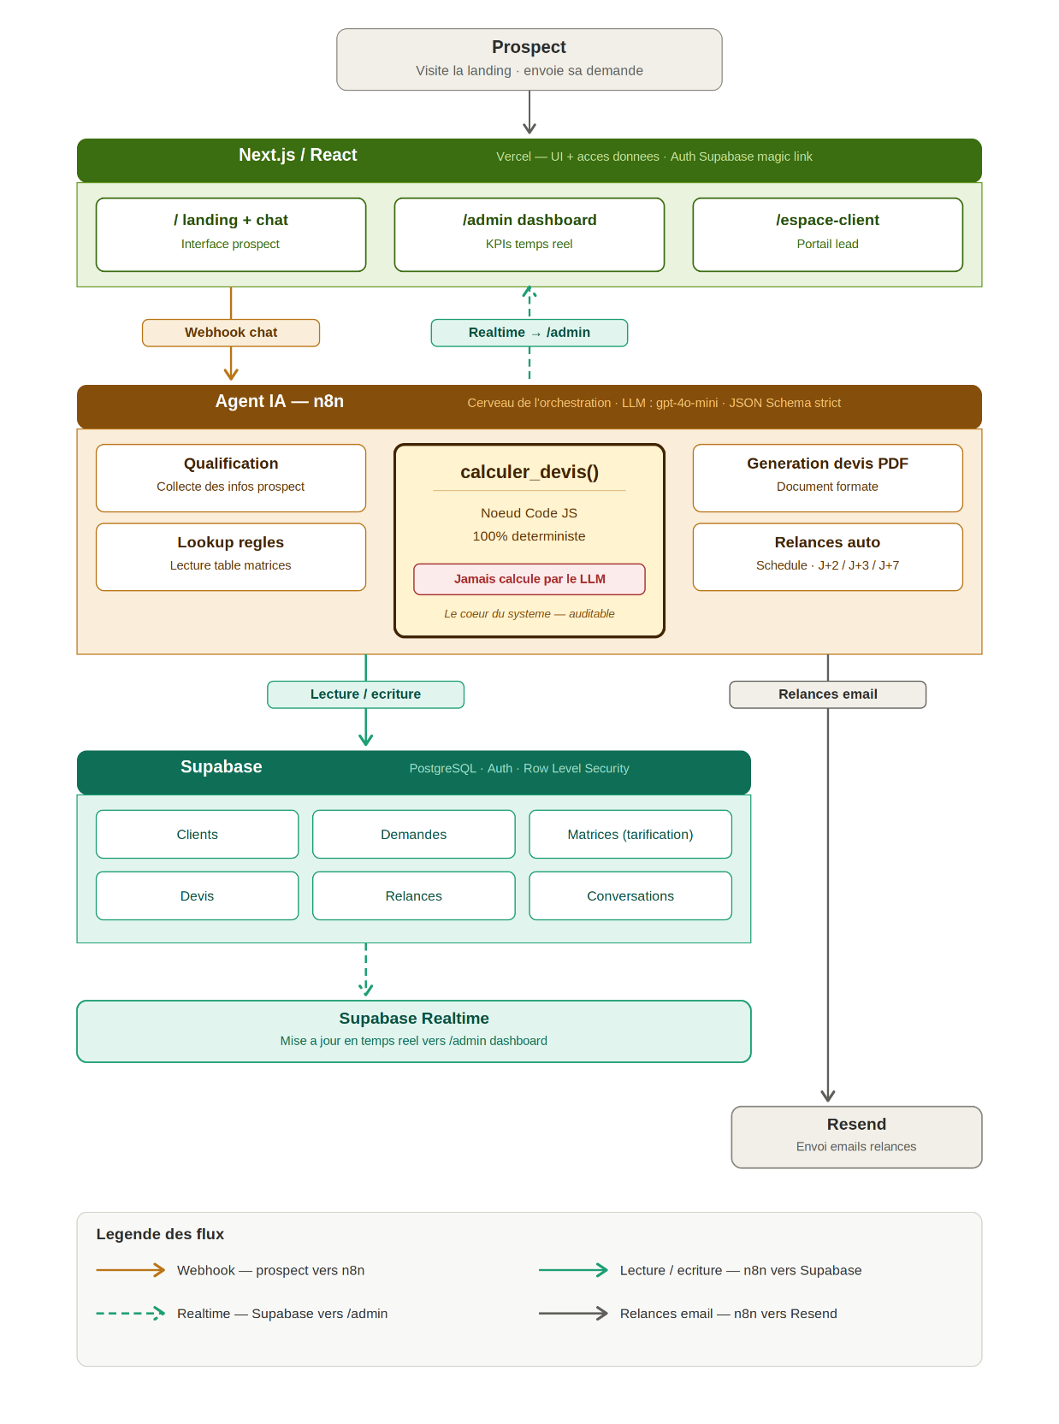
  - Modèle de données (tables Supabase / PostgreSQL)
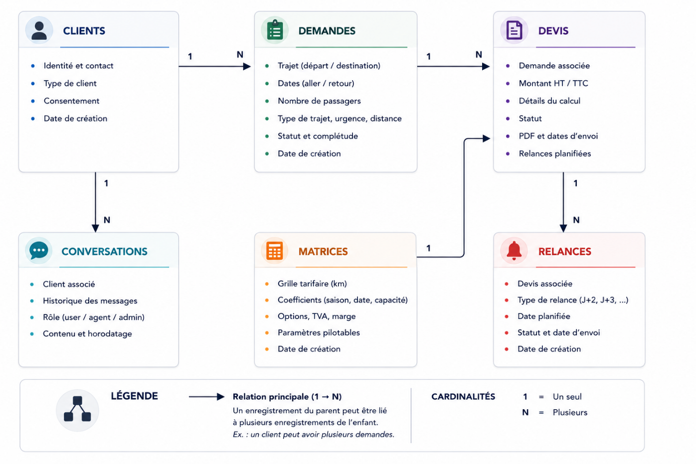
Sécurité : le client n’accède qu’à ses propres demandes, devis et conversations. Les admins accèdent au pipeline complet. Authentification via Supabase Auth (email + mot de passe) pour les admins et le portail espace-client pour les prospects. (Les 4 tables minimales demandées — demandes, matrices, devis, relances — sont couvertes ; clients et conversations sont l’extension qui rend possible le portail lead.)
  - Statuts commerciaux (machine à états)
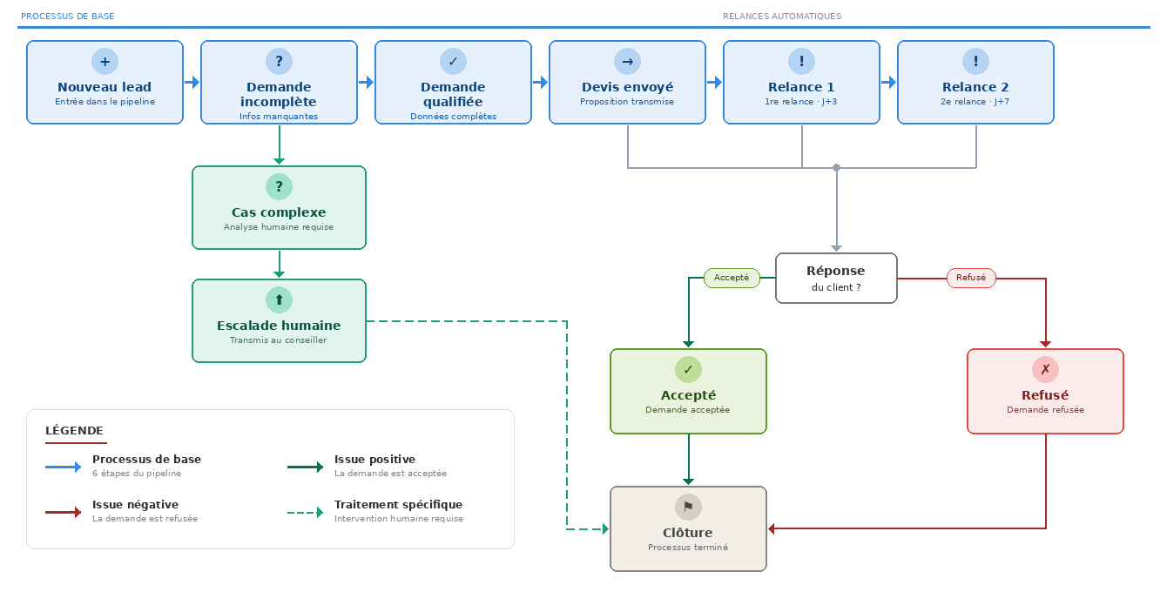
- Choix de stack & modèle LLM
  - Stack — Option A hybride (n8n + Supabase) retenue
L’équipe vise un résultat solide et maîtrisé sans surcharge de code. N8n offre une orchestration visuelle à courbe d’apprentissage douce, la compétence en code de l’équipe est mobilisée sur : le nœud Code qui héberge calculer_devis() et l’app Next.js (front + dashboard).
Données sur Supabase (et non Airtable) : comme une interface front est de toute façon nécessaire (landing + chat), Supabase apporte dans une seule stack la base relationnelle, l’authentification (admin + portail lead) et la sécurité par ligne (RLS), le dashboard custom n’est alors plus un surcoût.
Brique | Outil retenu | Justification
Interface prospect | Next.js / React (Netlify) | Hébergement gratuit, UI de chat branchée sur webhook n8n
Orchestration agent | n8n — nœud AI Agent | Cerveau centralisé, visuel, rapide à mettre en place
Calcul du prix | Nœud Code n8n (JS) | Déterministe, testé en isolation, aucun appel LLM
Données / Auth | Supabase (PostgreSQL) | Base relationnelle + Auth + RLS, lue par n8n et par l’app
Auth & portail lead | Supabase Auth + RLS | Login admin + espace client (suivi devis / conversations)
Relances / emails | n8n Schedule + Resend | Planification simple, envoi d’emails de test
Pilotage | Page /admin (React → Supabase) | Dashboard intégré à l’app, KPIs en temps réel
  - Modèle LLM — Gemma 4
Le modèle n'a qu'un rôle d'assistance (mener la conversation, qualifier, extraire des paramètres structurés, reformuler) : il ne calcule jamais le prix. Le meilleur modèle n'est pas le plus puissant, mais le plus adapté au besoin et au budget.
Critère | Évaluation de Gemma 4
Coût | Gratuit (free tier Google AI Studio, sans carte bancaire) aucun coût pour des centaines de tests
Sorties structurées | Pas de function calling ni de JSON Schema strict natif (modèle ouvert). Le JSON est obtenu par prompt, puis nettoyé et validé côté code avant calculer_devis()
Latence | Correcte pour un chat (modèle 31B « à raisonnement »), acceptable en démonstration
Compatibilité n8n | Nœud Google Gemini natif dans le nœud AI Agent de n8n
Adéquation | Largement suffisant pour qualifier et extraire. Limites observées en test : pas de tool-calling : extraction faite dans un nœud séparé ; quelques erreurs serveur 500 transitoires (gérées par auto-retry), formatage JSON parfois bruité (nettoyé en code)
Pourquoi ce choix : la contrainte budgétaire a orienté vers Gemma 4 via Google AI Studio, gratuit et suffisant pour le rôle d'assistance. Le pricing restant 100 % déterministe (code), un modèle modeste convient parfaitement.
- Scénarios de conversation de l’agent
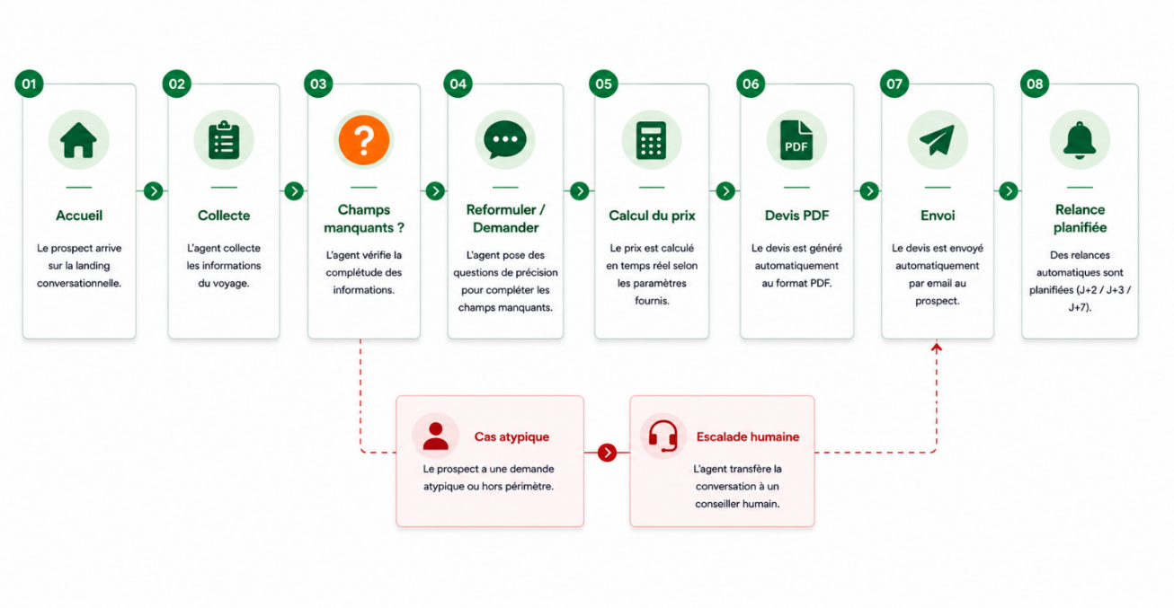
L’agent collecte les informations requises, détecte les manquements, puis appelle les outils. Flux simplifié :
Les 7 scénarios démontrés :
Scénario | Comportement attendu
1. Demande simple complète | Qualifiée → devis calculé → proposition générée → pipeline à jour
2. Demande incomplète | Détection des champs manquants → demande de complément avant devis
3. Demande urgente | Priorité élevée, notification interne, majoration / validation humaine
4. Devis sans réponse | Relances J+2 (urgent) ou J+3/J+7 (standard), max 2 puis clôturé
5. Devis accepté | Statut « accepté », arrêt des relances, transmission équipe réservation
6. Devis refusé | Statut mis à jour, email de courtoisie, traçabilité conservée
7. Cas complexe | Refus d’automatisation totale, escalade humaine
- Risques & limites
Le prototype présente des limites inhérentes à son périmètre et à l'utilisation d'un LLM. Les risques identifiés ci-dessous ont chacun fait l'objet d'une réponse technique ou organisationnelle pour en limiter l'impact.
Risque / limite | Mitigation
Hallucination de l’agent (zone/règle inventée) | Réponses ancrées sur la base (lookup) ; « no sources, no answer »
Injection de prompt par le prospect | Le code ne négocie pas le prix ; séparation données/instructions ; HITL
Crédit IA épuisé en milieu de semaine | Modèle gratuit (Gemma 4), tests ciblés
Relances en double / devis dupliqués | Clé d’idempotence + statuts
Périmètre trop ambitieux en 1 semaine | MVP = chaîne complète basique avant toute sophistication
- Critères de succès & KPIs
Les indicateurs suivants permettent de mesurer objectivement si la solution remplit ses objectifs. Ils sont directement liés aux problèmes identifiés en section 4 et serviront de référence pour évaluer les gains après mise en production.
KPI | Indicateur précis | Mesure | Cible | Échéance
Taux de couverture des leads | % de leads entrants ayant reçu une réponse automatisée (devis ou demande de complément) dans les 5 min suivant la soumission | Nombre de leads traités / nombre de leads reçus × 100 | ≥ 95 % des leads traités automatiquement | Dès la mise en production du prototype
Délai de génération du devis | Temps écoulé entre la soumission d'une demande complète et l'envoi du devis PDF au prospect | Horodatage Supabase : created_at demande → sent_at devis | ≤ 3 minutes pour une demande qualifiée complète (vs 24-48 h en manuel) | Dès la mise en production du prototype
Taux de conversion devis → accepté | % de devis envoyés ayant abouti à une acceptation client | Nombre de devis au statut « accepté » / nombre de devis envoyés × 100 | ≥ 25 % (baseline à établir sur les 30 premiers jours) | Mesure à J+30 après déploiement
Zéro relance oubliée | % de devis sans réponse ayant déclenché au moins une relance automatique dans les délais définis (J+2 urgents / J+3 standards) | Nombre de relances déclenchées / nombre de devis sans réponse après délai × 100 | 100 % aucune relance manquée | Permanent, vérifié chaque semaine
Fiabilité du calcul de devis | Taux d'exactitude du moteur calculer_devis() sur le jeu de tests de référence (golden dataset) | Nombre de résultats corrects / nombre de cas testés × 100 | 100 % sur les cas nominaux et limites documentés dans le golden dataset | Validé avant chaque démo et mise en production
Leads urgents traités en priorité | % de demandes marquées DD_PRIORITAIRE (< 7 jours) ayant reçu un devis en moins de 15 minutes | Filtrage par type d'urgence + horodatage du devis | ≥ 90 % des demandes urgentes traitées en < 15 min | Dès la mise en production du prototype
Visibilité direction en temps réel | Disponibilité du dashboard /admin avec affichage des KPIs à moins de 60 secondes de délai | Vérification manuelle : temps entre mise à jour Supabase et affichage dashboard | Délai d'affichage ≤ 60 secondes, disponibilité ≥ 99 % en horaires ouvrés | Permanent dès la livraison du prototype
Coût mensuel de la solution | Somme des abonnements outils (n8n, Supabase, Netlify, Resend, LLM) facturés par mois | Consolidation des factures outils | ≤ 1 000 €/mois, cible opérationnelle ≤ 500 €/mois | Mesuré au 1er mois complet d'exploitation
- Estimation des gains (ROI)
Estimation illustrative du retour attendu, à affiner avec les données réelles de NeoTravel. Principe : l’automatisation ne crée pas de demande, elle exploite mieux le flux existant (60 leads/jour) aujourd’hui en partie perdu faute de capacité de traitement.
Modèle quantitatif (hypothèses) :
Hypothèse | Valeur
Leads entrants par mois (~60/jour) | ≈ 1 250
Part aujourd’hui non ou mal traitée | 30 %
Leads récupérés par mois grâce à l’automatisation | ≈ 300
Taux de transformation devis signé | 20 %
Prestations signées supplémentaires par mois | ≈ 60
Panier moyen HT par prestation | 1 500 €
Marge commerciale | 15 %
Marge additionnelle estimée par mois | ≈ 13 500 €
Marge additionnelle estimée par an | ≈ 162 000 €
  - Coût de la solution & payback
Coût des outils (Supabase, n8n, Netlify, emailing, crédit IA) : inférieur à 1 000 €/mois (12 000 €/an), conforme à la cible PME. Rapporté au gain estimé, le retour sur investissement est atteint en moins d’un mois. Dans une perspective de déploiement réel, le coût de développement pour industrialiser ce prototype est estimé à quelques semaines de travail d'un développeur full-stack (entre 5 000 et 15 000 € selon le profil) un investissement ponctuel largement couvert par le gain mensuel estimé à 13 500 € de marge additionnelle dès le premier mois d'exploitation.
  - Gains qualitatifs
- Aucun lead payant laissé sans réponse (fin du manque à gagner lien Friction 1)
- Temps commercial libéré : les devis standard et les relances ne sont plus manuels
- Campagnes d’acquisition optimisées sans saturation des équipes (lien Friction 2)
- Réponses plus rapides ce qui génère un meilleur taux de transformation
- Visibilité direction en temps réel (pilotage par la donnée)
Nos chiffres sont fondés sur des hypothèses, à valider avec les données réelles de NeoTravel. L’objectif est de montrer l’ordre de grandeur et la génération d’un ROI très favorable même avec des hypothèses prudentes.
- Hypothèses majeures
Les zones non spécifiées par les règles de pricing sont tranchées par des hypothèses documentées (à valider avec l’entreprise). Celles-ci sont identifiées [HYPOTHESE] au sein du code.
- Formule au-delà de 180 km : distance × 2 × 2,5 € (le ×2 signifie un retour à vide du car)
- Seuils d’anticipation :
  - < 7 j = DD_PRIORITAIRE (+10 %)
  - 7-29 j = DD_URGENT (+5 %)
  - 30-89 j = DD_NORMAL (-5 %)
  - ≥ 90 j = DD_3MOISETPLUS (-10 %)
- Ordre de calcul : base → coefficients (additifs) → options → marge +15 % → TVA 10 %
- Distance saisie/estimée par le prospect au MVP, API (OSRM gratuit) d’itinéraire en évolution (P2)
- Péages : forfait 0 € par défaut au MVP, paramétrable dans la table Matrices
- Modèle LLM : données de test fictives uniquement
ANNEXES

Annexe 1 – Wireframe low fidelity
Wireframes « rough » annotés, produits avant le développement pour valider la structure de l’interface et la manière dont elle sert le flux commercial (la conversation au centre).

Ecran n°1 – Landing page conversationnelle
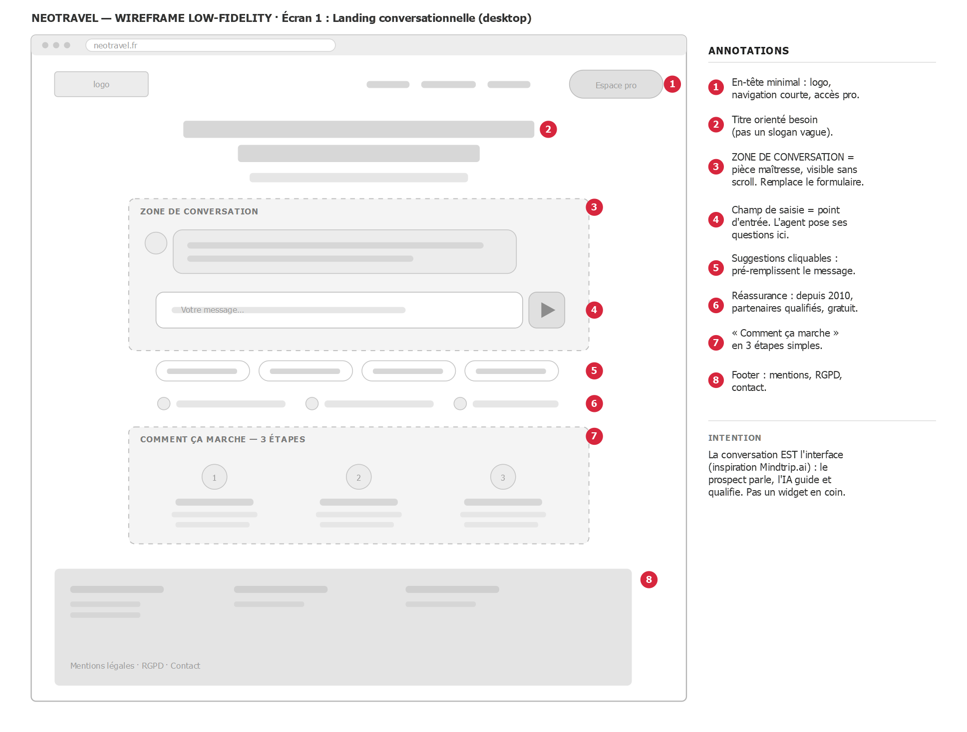
La conversation est la pièce maîtresse de la page, visible sans scroll, elle remplace le formulaire.

Annexe 2 – Ecran n°2 – Conversation (collecte, devis et escalade commercial)
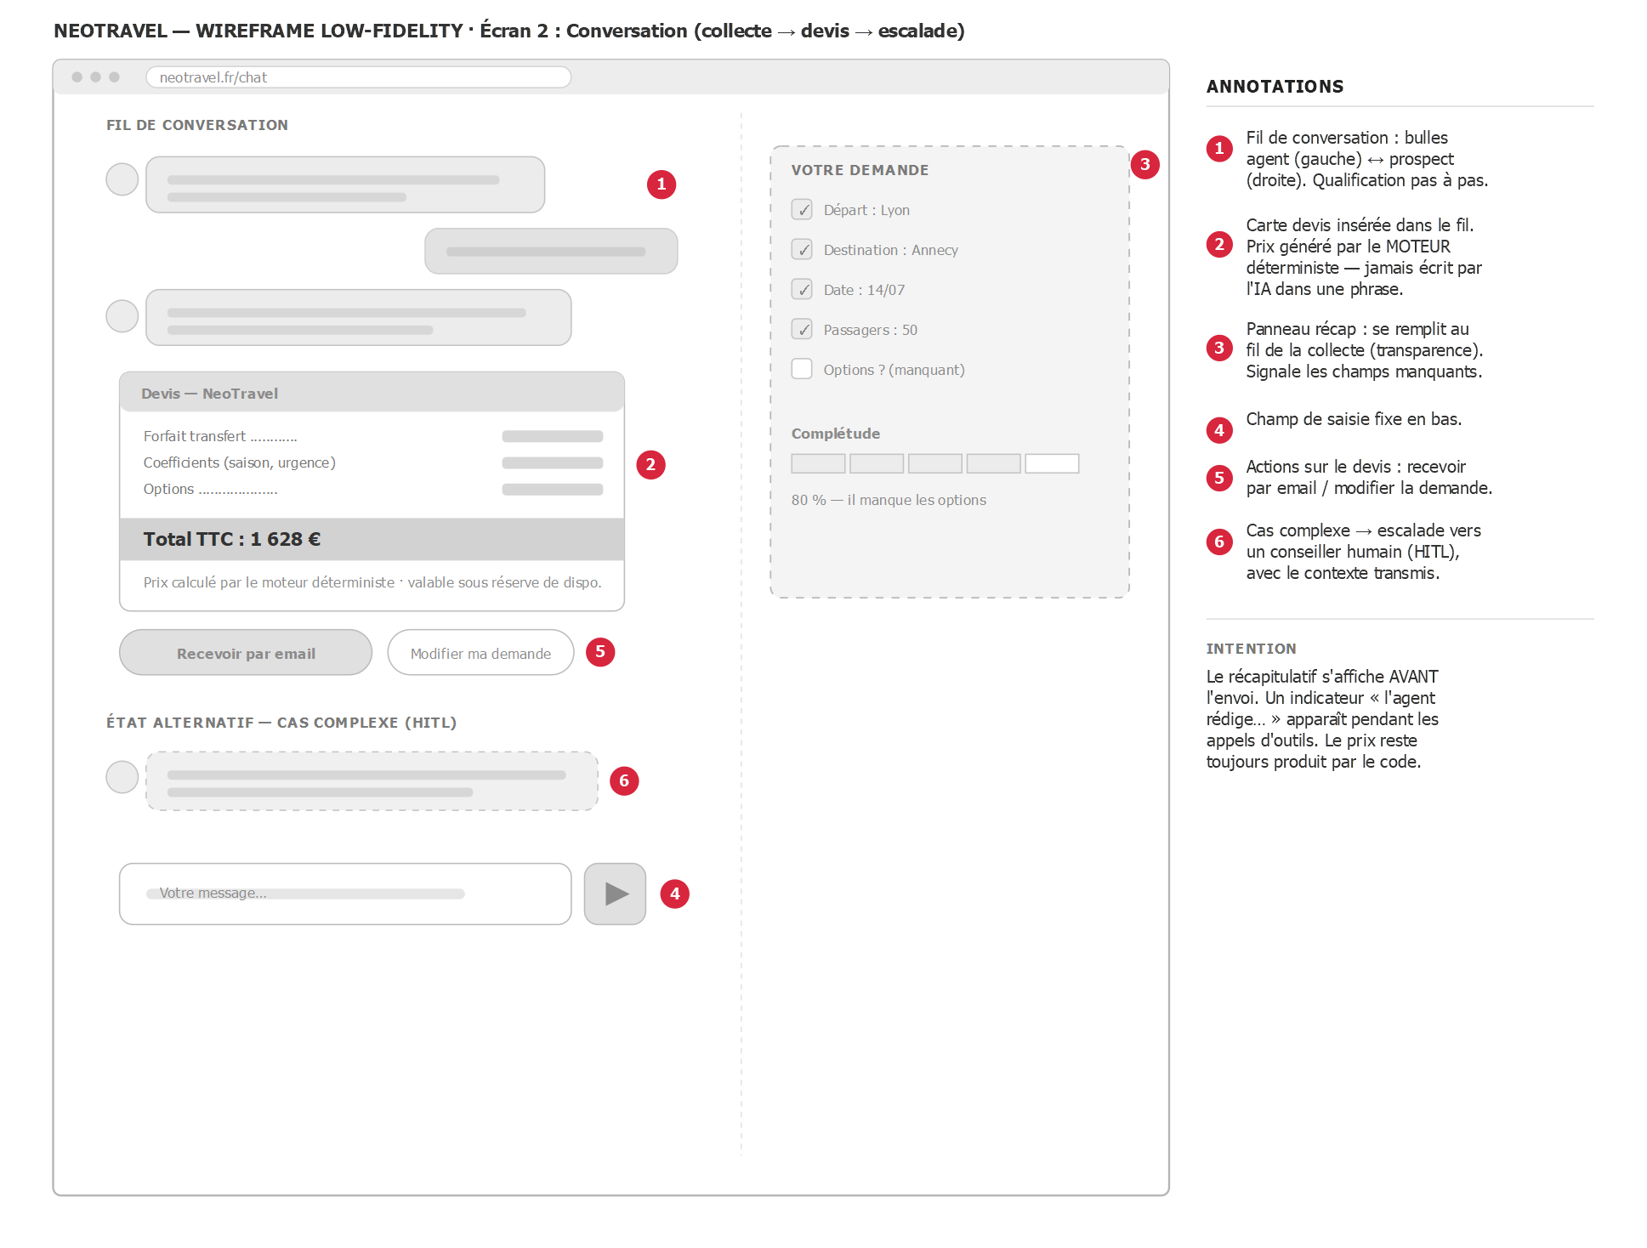
Le prix s’affiche dans une carte devis générée par le moteur déterministe, le récapitulatif se remplit au fil de la collecte ; les cas complexes sont escaladés à un commercial.

GLOSSAIRE
Agent IA : Système où le LLM orchestre une tâche en plusieurs étapes et décide d'appeler des outils pour agir. Dans le projet, l'agent mène la conversation, qualifie la demande et délègue le calcul à calculer_devis(). À distinguer d'un simple chatbot qui ne fait que discuter.
As-Is / To-Be : Cartographie qui oppose le processus actuel (As-Is) au processus cible après transformation (To-Be). Outil de diagnostic standard en gestion de projet.
Autocariste : Entreprise propriétaire et exploitante d'autocars. NeoTravel ne possède pas de flotte propre mais s'appuie sur un réseau de partenaires autocaristes qualifiés.
CA (Chiffre d'Affaires) : Montant total des ventes réalisées sur une période donnée. Utilisé dans les matrices de priorisation pour évaluer l'impact business de chaque problème.
Chatbot : Interface conversationnelle permettant à un utilisateur d'interagir par messages texte. Dans le projet, le chatbot est intégré à la landing page et est piloté par l'agent IA. À distinguer de l'agent IA : le chatbot est l'interface, l'agent est le cerveau.
CRM (Customer Relationship Management) : Outil de gestion de la relation client permettant de centraliser et suivre les leads, devis et interactions commerciales. Dans le projet, la base Supabase joue ce rôle.
Dashboard : Tableau de bord de pilotage donnant une vue en temps réel des indicateurs commerciaux (leads, devis, statuts, relances). Dans le projet : page /admin de l'app Next.js connectée à Supabase.
Déterministe : Se dit d'un calcul dont le résultat est toujours identique pour les mêmes entrées, sans aléatoire ni raisonnement. Le moteur calculer_devis() est déterministe ; le LLM ne l'est pas. Principe fondamental du projet : le prix est toujours calculé par le code, jamais par l'IA.
Embedding (vecteur) : Représentation numérique d'un texte qui capture son sens. Base de la recherche sémantique, permettant de retrouver des informations par similarité de sens plutôt que par mots-clés exacts.
Escalade humaine : Action de transférer un cas à un commercial lorsque l'agent détecte une situation complexe qu'il ne peut pas traiter seul. Correspond au scénario 7 du projet.
Fenêtre de contexte : Quantité maximale de tokens que le modèle LLM peut traiter en une seule fois (prompt + historique + réponse). Elle est finie et conditionne la quantité d'information que l'agent peut prendre en compte.
Friction : Point de blocage ou d'inefficacité dans un processus. Deux frictions principales identifiées chez NeoTravel : la priorisation commerciale biaisée (Friction 1) et l'acquisition bridée par la charge manuelle (Friction 2).
Garde-fou (Guardrail) : Règle ou mécanisme empêchant un comportement indésirable du système. Dans le projet : le prix provient toujours de calculer_devis(), jamais du raisonnement du LLM.
Goulot d'étranglement : Point d'un processus où la capacité de traitement est inférieure au flux entrant, créant un ralentissement structurel. Ici : le traitement manuel des 60 leads/jour.
Hallucination : Réponse produite par un LLM qui est fluide et plausible mais factuellement fausse ou inventée. Risque principal justifiant que le prix soit calculé par le code et non par le modèle.
HITL (Human-In-The-Loop) : Mécanisme d'escalade qui insère une validation humaine aux étapes critiques (cas complexes, demandes urgentes, devis hors seuils). Dans le projet, correspond au scénario 7 (escalade commerciale).
HT (Hors Taxes) : Montant avant application de la TVA. Utilisé dans le calcul du panier moyen des prestations NeoTravel (1 500 € HT par prestation).
IA (Intelligence Artificielle) : Ensemble des techniques permettant à un système informatique de simuler des capacités cognitives (compréhension, raisonnement, génération de texte). Dans le projet, désigne le LLM Gemma 4 utilisé pour la conversation et la qualification.
Idempotence : Propriété d'une opération qui, exécutée plusieurs fois, produit le même résultat que si elle n'avait été exécutée qu'une seule fois. Dans le projet : garantit qu'une relance ne soit pas envoyée deux fois pour le même devis.
Injection de prompt : Attaque où un texte malveillant inséré par l'utilisateur dans la conversation tente de détourner l'agent de son comportement attendu. Risque identifié dans la matrice, mitigé par la séparation données/instructions et le HITL.
Intermédiation : Modèle économique dans lequel une entreprise joue le rôle d'intermédiaire entre une offre et une demande. NeoTravel ne possède pas de flotte, elle met en relation des prospects avec des autocaristes partenaires.
JS (JavaScript) : Langage de programmation utilisé dans le nœud Code n8n qui héberge calculer_devis().
JSON (JavaScript Object Notation) : Format de données structuré (texte) utilisé pour échanger des informations entre l'agent et le moteur de calcul. Le LLM est invité à produire du JSON, puis ce dernier est nettoyé et validé côté code avant d'appeler calculer_devis().
KPI (Key Performance Indicator) : Indicateur Clé de Performance. Métrique de suivi utilisée pour mesurer l'atteinte des objectifs (ex. : taux de conversion, délai de réponse, leads traités).
Landing page : Page web d'accueil conçue pour capter et convertir les visiteurs en leads. Dans le projet, elle intègre le chatbot conversationnel qui remplace le formulaire classique.
Lead : Contact entrant ayant exprimé un intérêt commercial (prospect ayant soumis une demande). NeoTravel reçoit environ 60 leads par jour.
LLM (Large Language Model) : Modèle de langage de grande taille qui génère du texte plausible par prédiction statistique. Il assiste et formule ; il ne calcule jamais le prix. Dans le projet : Gemma 4 via Google AI Studio.
Machine à états : Modèle formel décrivant tous les statuts possibles d'un objet et les transitions autorisées entre eux. Dans le projet : statuts d'une demande (nouveau → qualifié → devis envoyé → accepté / refusé / relancé).
MCP (Model Context Protocol) : Protocole standard pour connecter un agent IA à des outils et des données externes de manière structurée.
Moteur de règles : Composant logiciel qui applique des règles métier fixes et auditables pour produire un résultat. Dans le projet : calculer_devis() applique les grilles tarifaires NeoTravel de façon déterministe, sans intervention du LLM.
MVP (Minimum Viable Product) : Produit Minimum Viable. Version minimale fonctionnelle du prototype qui démontre toute la chaîne commerciale sans viser la robustesse industrielle.
Orchestration : Logique qui enchaîne les étapes d'un processus automatisé (conversation, appels d'outils, réponses). Dans le projet, c'est n8n qui joue ce rôle via son nœud AI Agent.
P1 / P2 / P3 : Niveaux de priorité utilisés dans les matrices de priorisation. P1 = priorité haute (fort impact, faible complexité), P2 = priorité moyenne, P3 = priorité basse ou différée au-delà du MVP.
Panier moyen : Valeur moyenne d'une transaction commerciale. Dans le calcul du ROI estimé : 1 500 € HT par prestation NeoTravel.
Payback : Délai au bout duquel un investissement est remboursé par les gains générés. Dans le projet, estimé à moins d'un mois grâce aux gains liés à l'automatisation.
PDF (Portable Document Format) : Format de fichier utilisé pour générer et envoyer les devis aux prospects de manière standardisée et non modifiable.
PII (Personally Identifiable Information) : Données à caractère personnel. Toute information permettant d'identifier directement ou indirectement une personne. Le projet impose qu'aucune PII ne circule en clair dans les logs (conformité RGPD).
Pipeline commercial : Vue d'ensemble des opportunités commerciales classées par statut, du premier contact jusqu'à la signature. Suivi en temps réel via le dashboard.
PME (Petite et Moyenne Entreprise) : Catégorie d'entreprise dont les effectifs et le chiffre d'affaires sont inférieurs à certains seuils légaux. NeoTravel est une PME fondée en 2010.
Prompt : Texte fourni au LLM pour guider sa réponse (question, instruction, contexte). Le prompt système définit le rôle et les règles de comportement de l'agent sur toute la conversation.
Prompt engineering : L'art de formuler des prompts clairs et efficaces pour obtenir des réponses fiables et bien formatées de la part d'un LLM (consignes précises, exemples, format attendu).
Prototype : Version fonctionnelle mais non industrielle d'un produit, destinée à démontrer la faisabilité d'une solution et à valider les choix techniques. Le livrable de la semaine est un prototype, pas une application prête pour la production.
Qualification : Étape où l'agent vérifie qu'une demande contient tous les champs nécessaires (date, destination, nombre de passagers…) avant de déclencher le calcul du devis. À distinguer de la validation d'un prix ou d'un engagement commercial.
RAG (Retrieval-Augmented Generation) : Technique qui consiste à aller chercher des extraits pertinents dans une base de données avant de répondre, afin d'ancrer la réponse sur des sources vérifiées plutôt que sur la mémoire du modèle.
Relance : Action automatisée d'envoi d'un email de rappel à un prospect n'ayant pas répondu à un devis dans un délai défini (J+2 pour les urgents, J+3 et J+7 pour les standards, 2 relances maximum).
RGPD (Règlement Général sur la Protection des Données) : Réglementation européenne encadrant la collecte et le traitement des données personnelles. Dans le projet : utilisation de données fictives/minimales, pas de PII en clair dans les logs.
RLS (Row Level Security) : Mécanisme de sécurité de Supabase/PostgreSQL qui contrôle l'accès aux données ligne par ligne : un prospect ne voit que ses propres demandes et devis, un administrateur voit l'ensemble du pipeline.
Roadmap : Feuille de route décrivant les grandes étapes d'un projet et leur séquencement dans le temps. Dans le projet, elle est structurée en 3 phases : Structurer → Automatiser → IA.
ROI (Return On Investment) : Retour sur Investissement. Indicateur financier mesurant le gain généré par rapport au coût engagé. Dans le projet : estimé à moins d'un mois de payback grâce aux gains de traitement des leads.
Scoring : Attribution d'un score numérique à un lead ou une demande selon des critères définis (potentiel CA, urgence, complexité…) pour aider à la priorisation commerciale.
Sorties structurées : Technique qui force la réponse du LLM à respecter un format JSON défini, pour obtenir des données exploitables et typées par le code avant d'appeler calculer_devis().
Stack technique : Ensemble des outils, langages et services technologiques utilisés pour construire une solution. Dans le projet : Next.js, n8n, Supabase, Resend, Netlify, Gemma 4.
Streaming : Affichage de la réponse du LLM au fil de sa génération (token par token), pour une expérience utilisateur fluide dans l'interface de chat.
Température : Paramètre du LLM contrôlant l'aléatoire des réponses. Une température basse produit des réponses stables et factuelles (adaptées à l'extraction de paramètres de devis) ; une température haute produit des réponses plus créatives et variées.
Token : Unité de texte (environ trois quarts de mot) que le modèle LLM lit et génère. La fenêtre de contexte et le coût d'utilisation du modèle se mesurent en tokens.
Tool / Function calling : Mécanisme par lequel le LLM déclenche une fonction externe (ex. calculer_devis()) avec des paramètres structurés. C'est le code, non le LLM, qui s'exécute réellement et produit le résultat.
TVA (Taxe sur la Valeur Ajoutée) : Taxe applicable sur les prestations de services. Dans le moteur de calcul calculer_devis() : TVA à 10 % appliquée en dernière étape, après la marge commerciale.
UI (User Interface) : Interface utilisateur. Désigne la partie visuelle de l'application avec laquelle l'utilisateur interagit directement (landing page, chatbot, dashboard).
Webhook : URL exposée par un service qui reçoit un événement déclencheur (ex. nouvelle demande depuis la landing page) pour lancer automatiquement un workflow n8n.
Workflow : Séquence d'étapes automatisées dans n8n (réception de demande, qualification, calcul, génération PDF, email…). Un workflow exécute des étapes ; les décisions sensibles restent encadrées par l'humain.

